Protocollo Registrazione Audio Polli AIA+PRID
“Relazione tra le vocalizzazioni dei polli da carne e presenza di miopatie del muscolo pettorale)”

Obiettivo
Raccogliere registrazioni audio standardizzate (1 minuto per animale) di singoli polli da carne per estrarre caratteristiche acustiche che possano essere correlate alla presenza/grado di miopatia nel petto grazie alla valutazione della carcassa post-mortem.
Campionamento e disegno sperimentale
Registrare singolarmente soggetti sani e affetti da miopatie (es. wooden breast, white striping) in una scatola/tinozza negli spazi esterni della stanza di stabulazione degli animali (stanza pc, stanza congelatori, anticamera dello stabulario/zona preparazione mangimi). Il giorno della registrazione della vocalizzazione degli animali dovrà essere 2/3 giorni prima della macellazione degli animali, a 35 giorni di età e 42 giorni di età.
Verranno selezionati 216 animali per la registrazione delle vocalizzazioni:
- 108 polli della prova PRID_Giannini (macellati 35 giorni di età)
- 108 polli della prova AIA_Veronesi (macellati a 42 giorni di età)
Il giorno XXX e XXX gli animali verranno prelevati dal recinto di appartenenza in ordine di campionamento (l’ordine verrà deciso il giorno prima della registrazione, dopo la pesata degli animali, a seconda del peso vivo, scegliendo l’animale che verrà sottoposto alla valutazione delle miopatie al laboratorio La.Chi. il giorno seguente la macellazione di tutti gli animali presenti nello stabulario. I polli verranno etichettati con un’etichetta rossa posta alla zampa per facilitare il riconoscimento della carcassa al macello, e posti all’interno di una scatola/tinozza nelle tre stanze che separano lo stabulario polli dalla stanza nord e sud, verranno installate 3 postazioni di registrazione, una per stanza (ufficio, disbrigo, atrio/zona preparazione mangimi), verranno registrati 3 polli nello stesso momento e i file audio verranno scaricati appena terminata la registrazione degli animali, salvato in un disco rigido esterno, con la matricola dell’animale, la data di registrazione e l’ora di registrazione. Allo stesso modo nelle schede (realizzate prima della registrazione degli animali) verranno annotati il numero identificativo dell’animale, età, peso al momento della registrazione/alla pesata del giorno precedente, presenza di segni particolari nell’animale (ferite, gonfiori, anomalie, sporcizia, petto arrossato, lesioni podali/pettorali), ora e data della registrazione della vocalizzazione.
Dopo la macellazione degli animali il giorno XX tutte le carcasse verranno pesate al macello e le 108 carcasse selezionate verranno stoccate nella cella frigo del laboratorio La.Chi. Il giorno successivo le carcasse verranno pesate dopo 24 ore di refrigerazione e verranno valutate le miopatie del petto. 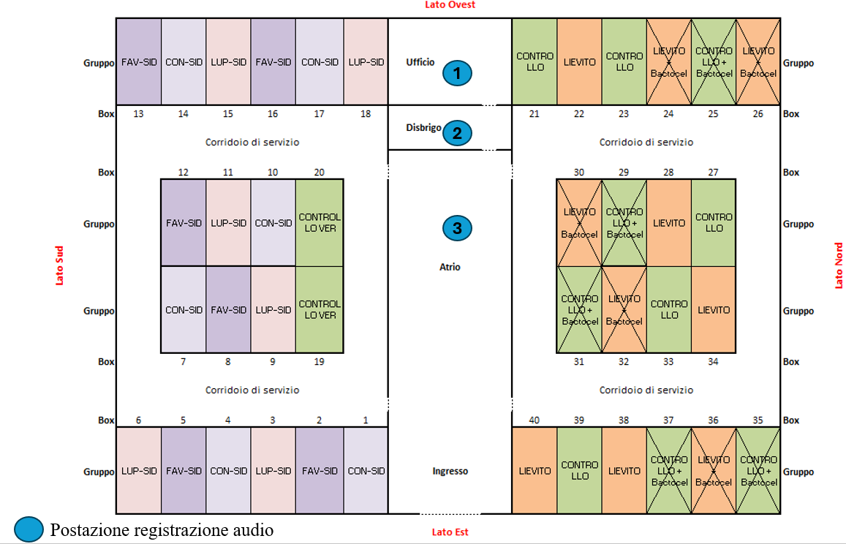
Figura 1. Localizzazione delle postazioni di registrazione delle vocalizzazioni dei polli da carne nelle tre stanze (ufficio, disbrigo, atrio) dello stabulario.
Materiali e attrezzature
- Scatola/tinozza di registrazione
- Microfono (condensatore o lavalier, 100 Hz–10 kHz)
- Computer con software di registrazione (Audacity)
- Cavi microfoni-computer
- Disco rigido esterno
- Schede per la registrazione dei numeri identificativi degli animali/pesi/orari di registrazione
- Software di analisi audio (Python, R)
Parametri di registrazione
- Formato WAV non compresso
- Sample rate: 48 kHz, 24 bit
- Distanza microfono–animale: 20–30 cm
- Durata: 60 s per soggetto
- Etichettatura file: numero animale_data_ora
Procedura pratica
1. Preparare l’attrezzatura (scatola/tinozza, microfono e cavi, computer, disco rigido esterno)
2. Prelevare il pollo dal recinto selezionato.
3. Posizionarlo nella scatola e lasciar acclimatare 10–20 secondi.
4. Registrare 60 s di vocalizzazioni.
5. Riportare il pollo nel box e registrare metadati.
6. Salvare il file audio con numero identificativo del pollo e la data (nelle note precisare anche l’orario di registrazione es. dalle 9:00 alle 9:001)
7. Salvare tutto il materiale in un disco rigido esterno.
Benessere animale
Minimizzare il tempo di manipolazione (prendere il pollo dal recinto scelto e riporlo immediatamente nella scatola/tinozza di registrazione in meno tempo possibile). La procedura di registrazione delle vocalizzazioni dovrebbe avere una durata uguale al tempo di pesata dell’animale, per minimizzare lo stress provocato all’animale.
Processing audio
• Controllo qualità e rimozione rumori eccessivi
• Filtro passa-alto 200–300 Hz
• Riduzione rumore conservativa
• Segmentazione opzionale dei richiami
Integrazione con dati clinici
Associare file audio con punteggio clinico e post-mortem. Creare variabili binarie (miopatia sì/no) e ordinali (grado 0–3).

-pesata il lunedì (scelta dei polli il lun pome)
- Martedì registrazione
- 108 prid registrati (quanti polli protiamo a casa del prid) (10 per recinto)
- 180 prid? 10 recinto?
- polli controllo negativo sono compresi o no nella mac aia?
- 180 polli prid + 10 polli per box aia a 35 giorni + tutti i polli del cont negativo
- polli aia da selezionare mettendoli in ordine di peso (uno si e uno no)
-etichetta rossa da mettere alla zampa dell’animale martedì durante la registrazione

